На улице Вешняковская ограничат движение до 30 ноября
11.11.2015
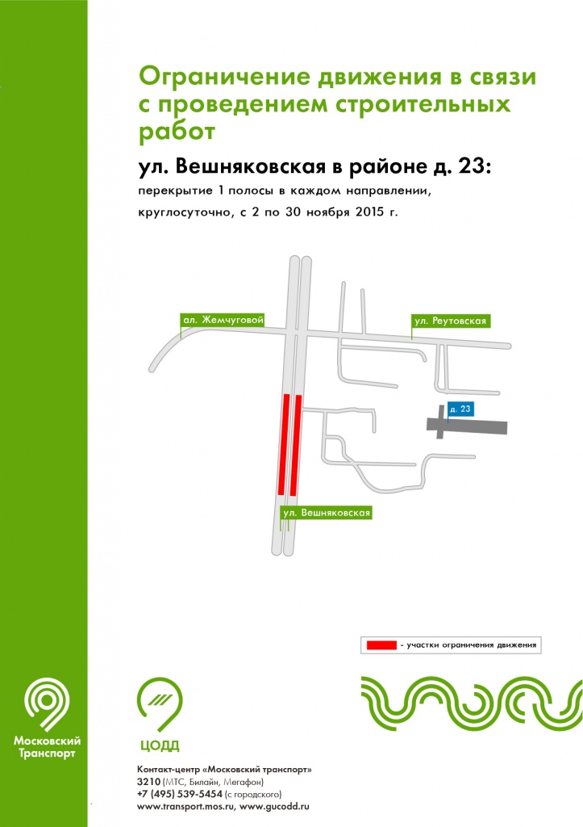
В связи с проведением строительных работ будет ограничено движение по участку ул. Вешняковская около д. 23 вплоть до 30 ноября, как сообщают в информационном транспортном комплексе столицы.
Отметим, что движение будет ограничено по одно полосе в каждом направлении круглосуточно.

Адрес страницы: http://kosino-uhtomski.mos.ru/presscenter/news/detail/2294534.html
Управа района Косино-Ухтомский города Москвы

